**04.10 3-А Дизайн і технології**

**Тема. Мамонтенятко Монті.**

**Мета:** формувати в учнів вміння виконувати аплікацію за зразком; розвивати процес зорового сприймання, уваги, уявлення, відчуття композиції, розвивати почуття прекрасного, підбору і гармонії елементів, координації рухів у процесі виконання аплікації, розвивати творче мислення, розвивати креативне мислення; виховувати в дітей естетичний та художній смак.

**Хід уроку**

**Повідомлення теми і мети уроку**

**-** Сьогодні ми будемо виготовляти аплікацію за зразком. Послідовність виконання зображено на ст.15 альбома-посібника.

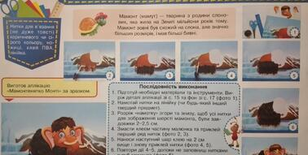

Перегляньте майстер-клас з виготовлення композиції:

<https://www.youtube.com/watch?v=To57giWZS1k>

**Інструктаж з ТБ при роботі з ножицями та клеєм**

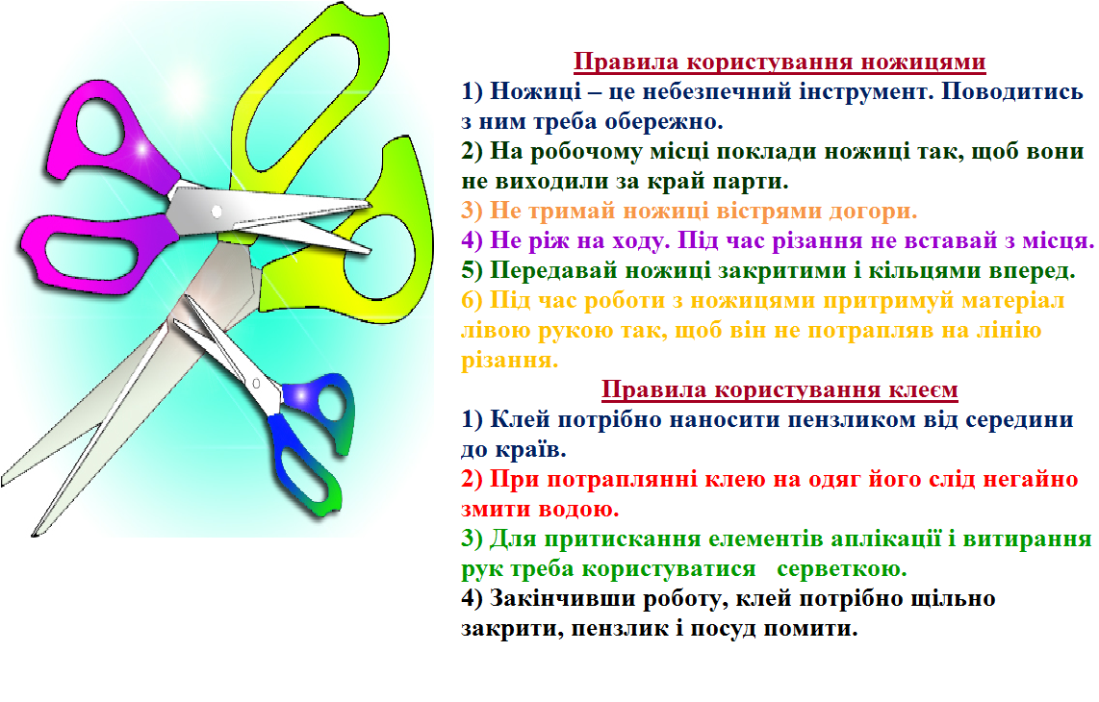

**Пальчикова гімнастика**

<https://www.youtube.com/watch?v=1X0AP8J6bfA>

**Виконання практичної роботи**

Поетапне виконання практичної роботи.

**Прибирання робочого місця.**

Виконану роботу сфотографуй та надішли у вайбер або на Human.